**BÀI KIỂM TRA THỰC HÀNH**

**Bài 1:**



**Bài 2:**

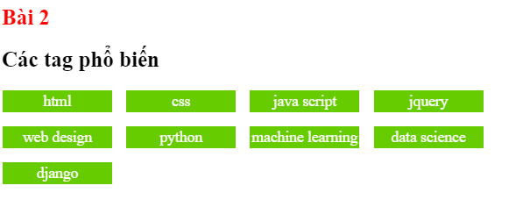

**Bài 3**

[/](https://right-tourmaline-ostrich.glitch.me/)

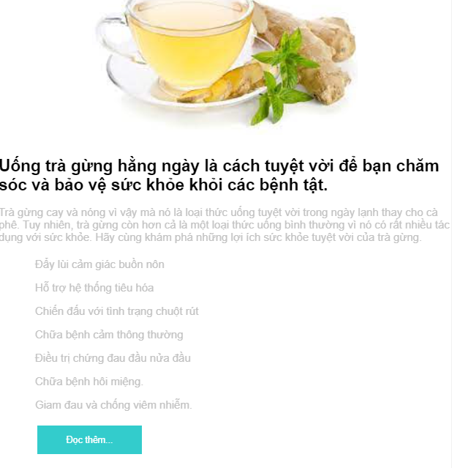

**Bài 4**

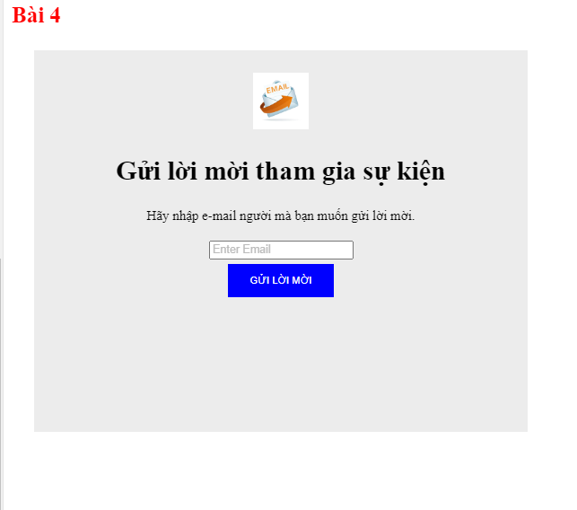

**Bài 5:**

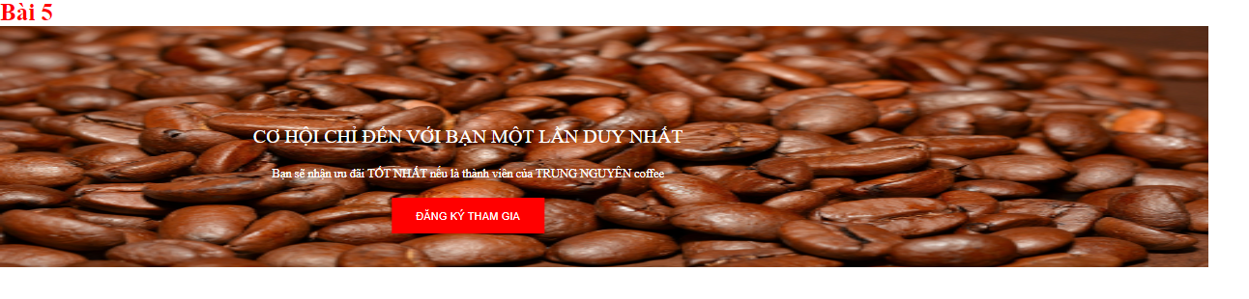

**Bài 6:**

